|  |
| --- |
| https://lh6.googleusercontent.com/QcftzNtI05T0Y6fjdSh1Rr2rt8oqZ1IvnLvbn1jLJ7CCyteVir3k-xBLv4SL1wAgWJsRhmmJSR0UW-RP63_GQenE4vVWv05BRoZTsmIcBccVTnfxwmsnNMvjg599x9SqZd8E3dkd |
| МИНОБРНАУКИ РОССИИ |
| Федеральное государственное бюджетное образовательное учреждение высшего образования«МИРЭА - Российский технологический университет»РТУ МИРЭА |

Институт информационных технологий (ИТ)

Кафедра инструментального и прикладного программного обеспечения (ИиППО)

|  |  |
| --- | --- |
| **ОТЧЕТ ПО ПРАКТИЧЕСКОЙ РАБОТЕ №3** | |
| **по дисциплине** | |
| «Разработка клиент-серверных приложений»  на тему  **«Простые двухуровневые клиент-серверные системы в C#»** | |
| Выполнил студент группы ИКБО-20-19 | Московка А.А. |
|  |  |
| Принял | Мельников Д.А. |

Практическая работа выполнена «11» октября 2022 г.

(подпись студента)

Зачтено «__» 2022 г.

(подпись студента)

Москва 2022

**Цель работы:** Выработать умения и навыки составлять типовые программы решения задач на выбранном языке программирования, снабженные элементами графического интерфейса пользователя в виде клиент-серверных систем.

**Задание:**

1. Дано натуральное число N. Получить наименьшее число вида 4k, большее N.
2. Определить, является ли натуральное число N степенью числа 3 или нет.
3. Вывести на печать отрицательные значения функции z=tg(x)+5cos(x-2) для x изменяющегося на отрезке [12, 1] с шагом 1,2.
4. Вывести на печать положительные значения функции z=sin(x)-5cos(x-2) для x изменяющегося на отрезке [5,-12] с шагом 1,2.
5. Дано натуральное число N. Получить наибольшее число вида 3k, меньшее N.

**Описание выполнения работы:**

На следующих скриншотах можно видеть диаграммы функций сервера, которые производят основную логику и передачу данных обратно клиенту (Рисунок 1-5).

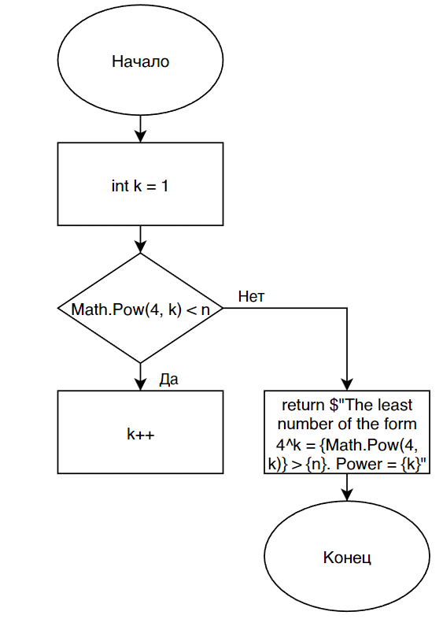

Рисунок 1 – Скриншот блок-схемы функции класса решения первой задачи

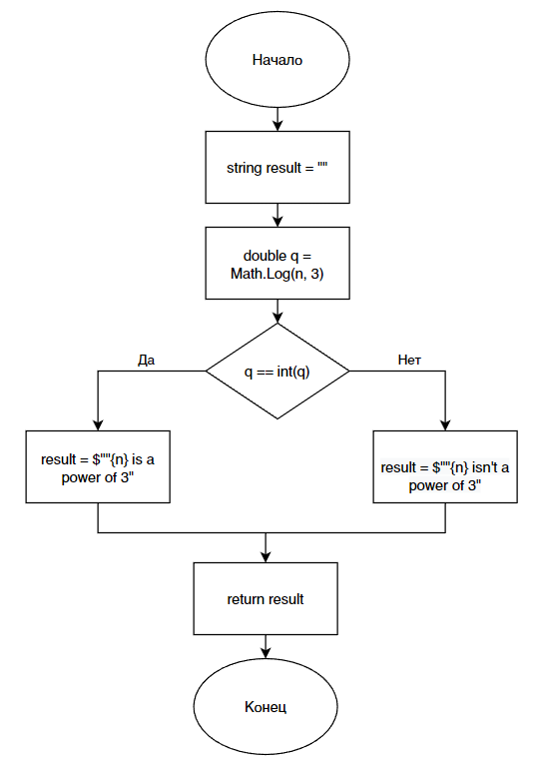

Рисунок 2 – Скриншот блок-схемы функции класса решения второй задачи

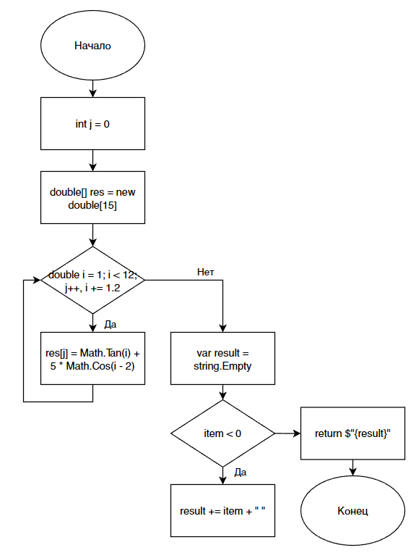

Рисунок 3 – Скриншот блок-схемы функции класса решения третьей задачи

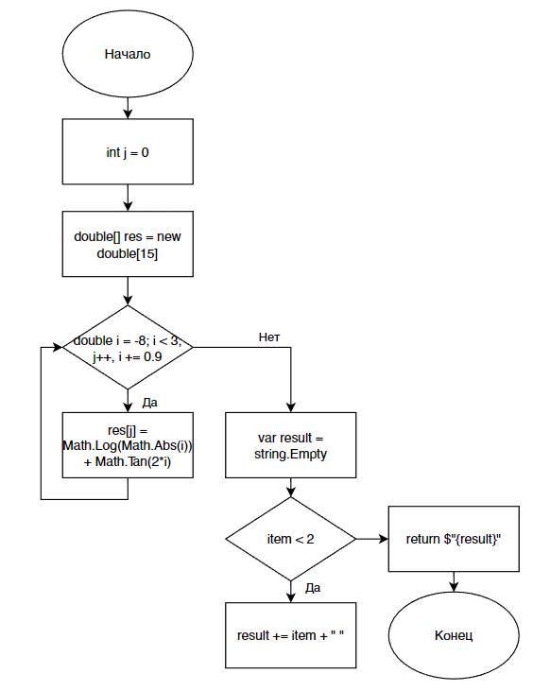 Рисунок 4 – Скриншот блок-схемы функции класса решения четвертой задачи

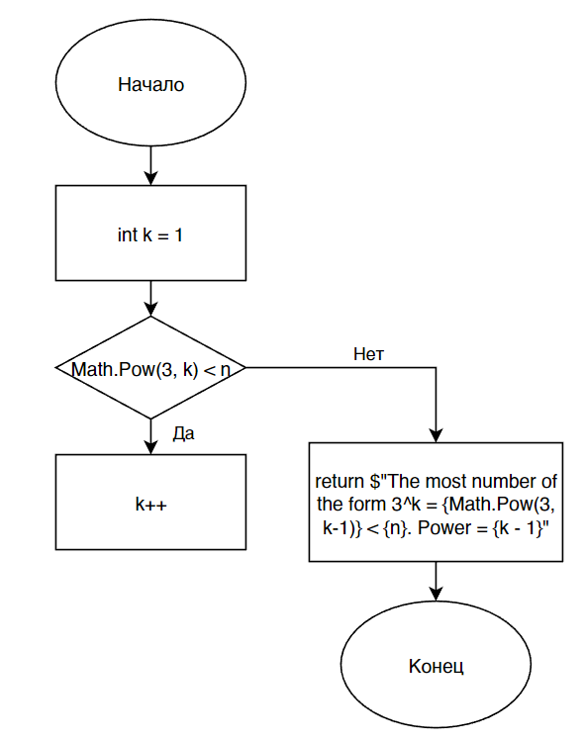

Рисунок 5 – Скриншот блок-схемы функции класса решения пятой задачи

На листингах 1 – 5 представлены коды классов, выполняющих задания.

Листинг 1 – код первой программы

static string Task1(int n)  
{  
 int k = 1;  
  
 while (Math.Pow(4, k) < n)  
 {  
 k++;  
 }  
  
 return $"The least number of the form 4^k = {Math.Pow(4, k)} > {n}. Power = {k}";  
}

Листинг 2 – код второй программы

static string Task2(int n)  
{  
 string result = "";  
 double q = Math.Log(n, 3);  
 if(q == (int)q)  
 result = $"{n} is a power of 3";  
 else  
 result = $"{n} isn't a power of 3";  
 return result;  
}

Листинг 3 – код третьей программы

static string Task3()  
{  
 int j =0;  
 double[] res = new double[15];  
  
 for (double i = 1; i < 12; j++, i = i + 1.2)  
 {  
 res[j] = Math.Tan(i) + 5 * Math.Cos(i - 2);  
 }  
 var result = string.Empty;  
 foreach (var item in res)  
 {  
 if(item < 0){  
 result += item + " ";  
 }  
 }  
 return $"{result}";  
}

Листинг 4 – код четвертой программы

static string Task4()  
{  
 int j =0;  
 double[] res = new double[15];  
  
 for (double i = -8; i < 3; j++, i = i + 0.9)  
 {  
 res[j] = Math.Log(Math.Abs(i)) + Math.Tan(2*i);  
 }  
 var result = string.Empty;  
 foreach (var item in res)  
 {  
 if(item > 2){  
 result += item + " ";  
 }  
 }  
 return $"{result}";  
}

Листинг 5 – код пятой программы

static string Task5(int n)  
{  
 int k = 1;  
  
 while (Math.Pow(3, k) < n)  
 {  
 k++;  
 }  
  
 return $"The most number of the form 3^k = {Math.Pow(3, k - 1)} < {n}. Power = {k - 1}";  
}

На рисунке 6 продемонстрирована работа программ. Сначала изображено успешное соединение клиента с сервером со стороны сервера (Рисунок 6).

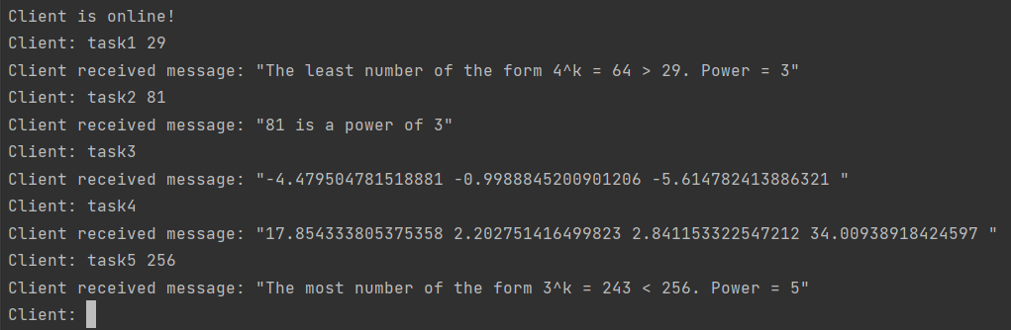

Рисунок 6 – Скриншот демонстрации успешной работы программы

**Вывод:** в результате выполнения третьей практической работы были выработаны умения и навыки по составлению простых одноуровневых клиент-серверных систем на основе технологии сокетов на языке C#.